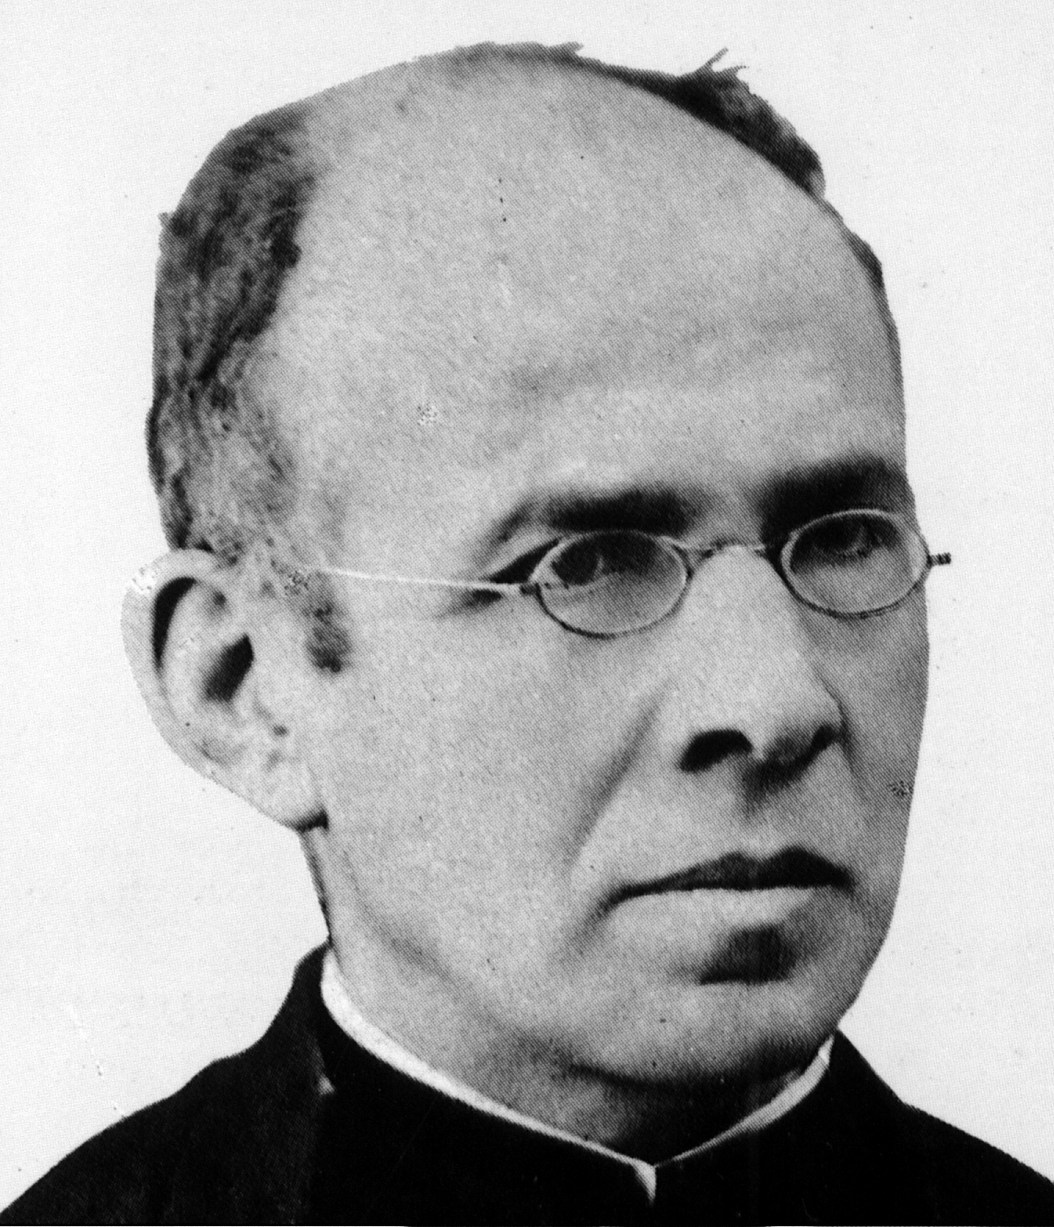
Espíritu recto y noble

Beato Faustino Míguez
(1831-1925)

Fundador de las
Hijas de la Divina Pastora
en 1885

Hombre noble por naturaleza, recto y justo hasta extremos sorprendentes, capaz de armonizar su exigencia personal con la más delicada ternura, hizo posible en la Iglesia una hermosa Institución de educadoras, en la que supo sembrar el grande y antiguo mensaje educador de los hijos de S. José de Calasanz. El añadió, en medio de un camino de contradicciones y de luchas, la abierta llamada de la Iglesia al servicio heroico del amor por la educación.

Nadie le pudo discutir competencia y rectitud, valores en los que no brillaron sus adversarios, que no comprendieron su espíritu de servicio, aun cuando ocuparan altos cargos en su Instituto o incluso en la jerarquía religiosa. Sin embargo, contra viento y marea realizó su labor y sembró el bien allá por donde pasó, entregando siempre lo mejor de su tiempo y de su inteligencia.

El P. Faustino Míguez, excelente Escolapio y afamado científico, tuvo un corazón tierno y trabajó sin descanso por los hombres que sufrían carencias de alma o dolencias de cuerpo. Sin ceder del todo a las enormes demandas que su corazón compasivo, siempre proclamó que ante todo está el deber y la competencia personal cuando de educar a los demás se trata.

Admirado por unos y denostado por otros, obediente pero no servil, personal mas no obstinado, humilde sin resentimiento, interesado por todo lo que fuera servicio y comprometido hasta las últimas consecuencias con lo que fuera honestidad y transparencia, no pasó día sin lucha.

Y eso mismo le dio la serenidad en las adversidades, recordando a sus religiosas con su ejemplo que los que trabajan por el Reino de Dios no deben esperar otra cosa de los hombres de luchas e incomprensiones.

ITINERARIO BIOGRAFICO

1831. 24 de Marzo. Nace en la aldea de Xamirás de Acebedo del Río, Provincia de Orense. Sus padres, Benito Míguez y María González, humildes agricultores, tienen otros cuatro hijos. Es el menor. Recibe el nombre de Manuel al ser bautizado al día siguiente.

1832. 24 de Octubre. Recibe la Confirmación.

1840. Asiste a la escuela local. En 1845 se inscribe para estudiar latín y humanidades, con su hermano Antonio, en el Santuario de los Milagros, en el Monte Medo, a 35 Kms del lugar. Su hermano Antonio seguirá en el Seminario de Orense y se hará sacerdote, falleciendo en 1913. El ingresa en el Noviciado Calasancio el 5 de Diciembre de 1850.

1853. 16 de Enero. Emite sus votos solemnes. El 23 de Diciembre recibe las Ordenes Menores y el Subdiaconado.

1856. 8 de Marzo. Recibe en Madrid la ordenación sacerdotal. El 19 de este mes celebra su primera misa. Queda en el Colegio Calasancio de S. Fernando.

1857. 10 de Enero. Sale para La Habana, para trabajar en la formación de maestros en la Normal de Guanabacoa. Está hasta el 12 de Febrero de 1860, en que recibe orden de regresar a la Metrópoli, por su mala salud en tal clima, llegando el 5 de Marzo a Madrid.

1861. 4 de Septiembre. Es destinado al Colegio de Getafe, después de haber pasado algunos meses en S. Fernando. Imparte durante siete años diversas materias literarias y científicas.

1868. 15 de Septiembre. Es destinado al Colegio de Celanova, en su tierra natal. El 18 de Agosto de 1869 es trasladado al Colegio de Sanlúcar de Barrameda.

1873. 30 de Junio. La autoridades revolucionarias le detienen con los demás religiosos. Le trasladan a Sevilla. Liberado, es destinado al Colegio del Escorial.

1874. 19 de Enero. Fallece su madre.

1875. 18 de Julio. Son expulsados los religiosos del Colegio del Escorial. La Orden Ministerial del 5 de Agosto confirma la medida. El 30 de Junio anterior había sido elegido como Rector de Monforte de Lemos. Se traslada a esta ciudad. Después de dos años, el 7 de Septiembre de 1878 cesa en su cargo.

1879. Septiembre. Se desplaza a Sanlucar de Barrameda. Su entrega a la actividad docente y pastoral es total.

1884. Va agrupando las primeras asociadas de la Divina Pastora.

1885. Marzo. Se inicia la actividad de la escuela de sus Asociadas y piensa en formar una comunidad religiosa. Reciben el Hábito el 2 de Agosto, con el nombre de "Hijas de la Divina Pastora". Las dirige una de ellas, la Hna. Angeles González.

1888. La incomprensión de la comunidad escolapia fuerza su salida de Sanlucar. Se le acusa de intervención en curaciones, por sus conocimientos de plantas medicinales. No se ve bien sus apoyos a la Asociación de Hijas de la Divina Pastora, que ha iniciado. Se le destina a Getafe. Llega el 30 de Septiembre.

1889. 12 de Julio. El Cardenal de Sevilla Mns. Ceferino González, aprueba las Constituciones de las Hermanas.

1890. Hacen su profesión las primeras religiosas. Con este motivo viaja por unos días a Sanlucar. Establecen dos sucursales en la localidad. Ante algunas peticiones de autoridades para que vuelva el Fundador, el Provincial escolapio incrementa su oposición a la obra. El 12 de Febrero de 1891 renuncia a la dirección oficial de sus religiosas en aras de mayor paz entre los suyos. Es nombrado como Director el sacerdote Francisco Rubio.

1893. 19 de Abril. Inician las Hermanas la Escuela de Chipiona.

1897. 14 de Julio. El Arzobispo Mns. Marcelo Spínola repite la Aprobación de las Constituciones algo completadas.

1898. Se instalan las Hermanas en Getafe, a fin de estrechar más las relaciones con el Fundador que allí reside.

1899. Noviembre. Hacen la profesión perpetua la Hermanas más antiguas.

1901. 2 de Febrero. Se inicia el Colegio de Villamartín, en la provincia de Cádiz, aunque es efímera su duración.

1903. Se compra la finca El Picacho, en Sanlucar, que albergará la casa central. Sus relaciones epistolares son la única comunicación que mantiene con ellas.

1905. 23 de Abril. Hace un viaje a Sanlucar para visitar y animar a sus religiosas, aunque ya no actúa como Director.

1906. Se funda la casa de Monóvar, en la provincia de Alicante.

1907. Es año de crisis en el Instituto. Es depuesta la Superiora General. El 16 de Octubre se inicia una visita canónica.

1910. 26 de Diciembre. Se recibe el Decreto de Aprobación Pontificia de la Congregación. En 1912 son aprobadas por Roma las Constituciones

1917. Se abren casas en Aspe, en Beas de Segura y en Martos.

1923. 6 de Agosto. Salen las primeras Hermanas para Santiago de Chile. Siguen las disensiones e interviene el Nuncio contra el Fundador. Se incrementa la incomprensión de los Superiores.

1925. 8 de Marzo. Muere en Getafe, Madrid, a los 94 años.

Fue Beatificado por Juan Pablo II 25 de Octubre de 1998

Escritos:

- Reglamento de las Hijas
de la Divina Pastora.
- El escapulario azul celeste
de la Inmaculada Concepción.
- Reglas de las Hijas de
la Divina Pastora, 1897.
- La rutina debe ser vencida
o la diabetes es curable.
- Tratamiento racional de la diabetes.
- Nociones de Historia Natural.
- Nociones de Física terrestre.
- Diálogo sobre láminas de Hª Natural.
- Junio o el mes del Sdo. Corazón.
- Constituciones de las Hijas
de la Divina Pastora. 1923.
- Análisis de las aguas públicas de
Sanlúcar de Barrameda.
- Testamento espiritual.
- Cartas.

IDEARIO PEDAGOGICO

1. El servicio a Dios y a las almas fueron las claves de su vida, sabiendo situarse en todo momento en las coordenadas divinas de la responsabilidad, de la fidelidad y de continua servicialidad. Sin esas claves de amor a Dios y a los hombres es imposible valorar su vida y su infatigable acción.

1. "Dios sabe lo que más conviene y saca bien del mal. Dios, sobre todo. El sabe lo que más conviene. Que se cumpla su voluntad. Que vuestra vida sea intachable, os recomiendo.
No hay mejor recomendación que la virtud. Sed flores en el jardín de la Religión y los vientos y la tribulación servirán para esparcir y hacer sentir vuestro aroma".
(Carta Septiembre 1889)

2. "Juntitos y cada vez más unidos quiero que sigamos en el Sdo. Corazón de Jesús. Ahora mismo acabo de nuevo y de pedirle desde la tribuna que nos abrase más y más, pero muchísimo más, en su amor. Mi amada hija... ¡Animo! Que Dios no te ha puesto ahí para perderte, sino para hacerte más santa, como a mí.
Ayudémonos mutuamente con nuestras oraciones y ejemplos. Y a todas lo mismo. Te esperan muchas tribulaciones, como las pasadas. Son el camino recto para llegar a lo que prometes. Gózate en el que te conforta y te confortará más según le vayas siendo más fiel y agradecida".
(Carta 12 Noviembre 1889)

3. "¡Bien por mi querida hija en el Sdo. Corazón de Jesús! Nada temas con tan buen conductor, que es el Camino, la Verdad y la Vida. ¡Bien! ¡Adelante! Cuanto mayor sea tu miseria, más brillará sin duda su poder.
Bien obraste. Ten presente que todo viene de tu amadísimo Esposo y que todo debe humillarte más, porque no acabas de ser como El quiere: más pura que los ángeles; más abrasada en amor que los mismos serafines; tan humilde, como Hija de la Divina Pastora".
(Carta 1 Enero 1889)

4. "Jesús reine en nuestros corazones. Más vale estar cargada junto al fuerte, que aliviada junto al flaco.
Cuando estás cargada de aflicciones, estás junto a Dios, que es tu fortaleza y estás siempre con los atribulados.
Cuando estás aliviada, estás junto a ti, que eres la misma flaqueza; que la virtud y fortaleza en los muchos trabajos crece y se confirma.
La flor más delicada, más presto se marchita y pierde su color; guárdate por lo tanto de caminar con espíritu de mucho sabor...
La sabrosa, dulce y durable fruta, en la tierra seca y fría se coge; y los años que más largos y más fuertes son los fríos y temporales, más abundantes y sazonados son sus frutos.
Con los inviernos crudos se retrasa la vegetación y no se hielan después las flores, que dan buen fruto a su tiempo".
(Carta 19 Febrero 1889)

6. "Lograréis vuestra santificación amando y sufriendo; guardando los mandamientos. Amando sin cesar a Dios, como los bienaventurados en el cielo: andando siempre en su presencia para no ofenderle; procurando cumplir en todo su santa voluntad; y haciendo aun las cosas más insignificantes por su amor y gloria, seguras de que en su mandato se incluye la seguridad de poder, con su gracia, cumplirlo". (Testamento espiritual)

2. La entrega al trabajo fue también su distintivo, pero mera consecuencia del fuego que interiormente le devoraba. Su trabajo fue profesión y proyección de su alma a Dios y a los hombres. El trabajo fue su mensaje y al mismo tiempo su lenguaje.

1. "De poco sirve multiplicar las colmenas, si no hay abejas industriosas que las llenen de ricos panales y miel, obras y virtudes. Sed muy buenas y santas, que Dios no ha de faltaros.
No hay mal que por bien no venga y Dios sabe lo que más conviene. Poned en El toda la confianza y servidle como os habéis obligado y no temáis que os abandone". (Carta 21 Noviembre 1888)

2. "Como tienes que levantar muy alto el edificio de tu virtud, es preciso que sean muy profundos y anchos los cimientos de tu humildad. ¿Qué sabrías si no fueses tentada? ¿Cómo podrías conocer, compadecer y socorrer las miserias de otras?
Pasando por estas,y otras pruebas como estas que te esperan aprenderás a no escandalizarte de lo que verás en las demás y las tratarás con más caridad".
(Carta 21 Febrero 1889)

3. "Te mando terminantemente que te cuides bien. Que comas bien... No te concedo lo que me pides de la lana.
Ni una pizca más de lo otro y aun eso, si comes bien, si no, ni eso".
(Carta 13 Mayo 1889)

4. "Los estómagos fuertes se mantienen mejor con viandas sólidas que con líquidos ligeros. El amor de Dios no consiste en consuelos ni ternezas; de lo contrario Jesucristo no amaría al Eterno Padre al confesarse triste hasta la muerte y al clamar: "Dios mío, Dios mío, ¿por qué me has abandonado?" Santa Catalina de Sena prefirió la corona de espinas a la de piedras preciosas".
(Colecc. de Sentencias. 1 Abril 1890)

5. "¿No ves adelante? ¿En qué consiste la virtud? En estar con Cristo en la Cruz. ¿No lo estás? Pues eso es adelantar. En la cruz siempre y de la cruz al cielo".
(Carta 26 Marzo 1889)

6. "Nunca digáis que ciertos oficios no son para vuestra complexión, que eso es hacer mercancías vuestras indisposiciones. Hay quien se alegra de ciertos males, porque le fructifican en privilegios.
Hay males muy raros en los claustros y no impiden comer de lo mejor y dormir más". (Cit. Pláticas espirituales pg. 154)

7. "Seguro de que los hombres todos, por más que alcen su grito al cielo, serán incapaces de arrebatarme el premio prometido a cuantos, sobreponiéndose a las circunstancias del momento, dicen la verdad sin máscara.
No vine a la Religión para labrar mi dicha eterna con miramientos mal entendidos, ni siguiendo el lema favorito de ¡Vivamos!, que con tanto énfasis pronuncian otros".
(Carta 12 Agosto 1862)

3. Pero su deseo de que todos conocieran la verdad de Dios, que todos recibieran el regalo de la evangelización y del servicio de Jesús por medio de los hombres fue más fuerte, mucho más comprometedor, que su amor al saber humano. Por eso trabajó con preferencia en que todos comprendieran esta llamada de la verdad, del amor de Dios, del Evangelio de Jesús.

1. "Siendo la cooperación a la salvación de las almas, que es la más divina de las obras, su voto característico, proporcionan los medios a lo sublime de su misión, tan vasta como difícil, que les exige una muerte completa de sí mismas, con una abnegación sin límites y un total desprendimiento hasta de su propia vida. Todas de Dios, se le consagran por los tres votos comunes a toda congregación religiosa, y por el suyo peculiar.
Muy penetradas de lo arduo de su misión, tienen que unir siempre a la sencillez de la paloma la astucia de la serpiente y una afabilidad sin adulación con una prudencia tan discreta que les dé acierto en todas sus acciones...
Y "debiendo ser la voluntad de Dios en ellas", no deben tener parte alguna en esta su conducta, su genio, su humor, su inclinación, ni su propio juicio, ni su razón; en todo tienen que ajustarse a lo que la obediencia les ordene...
Oyen diariamente la santa misa, se ejercitan en la oración mental, que es de una hora por la mañana y otra por la noche; en la vocal, que se reduce al Oficio y Rosario de la Stma. Virgen y algunas más que se expresan en sus Reglas..."
(Reglamento inicial)

2. "La Iglesia os confía una misión evangélica. Baldón será para vosotras que acabáis de ser asociadas para siempre a la misión evangélica de la Iglesia, y puestas por decirlo así sobre el candelero para que brillen vuestras virtudes y celo por la salvación de las almas, si no procuráis llevar el mayor número posible al redil de vuestra Santísima Madre.
¡Honores obligan! Y, ¿cómo corresponderíais al de ser reconocidas como Hijas de la Divina Pastora y corredentoras de almas?" (Testamento espiritual)

3. "En muchas ocasiones pensé dirigiros la palabra, para manifestaros el estado de mi alma, por motivos que ya pasaron...
Y desistí por no estar seguro de la oportunidad, como ahora en que me creo con un pie en el andén y otro en el estribo del tren de ultratumba; y me parece que os agraviaría si callase. Pues en breve tendré que dar cuenta a Dios de la carga que me impuso respecto a vosotras".
(Testamento espiritual)

4. "Luchad entre Cristo y el Demonio para ganar. Triunfaréis por el amor. Amar es poder.
Sin embargo, alerta siempre, hijas mías: que la renuncia absoluta de todo lo del mundo que un día hicisteis, y la entrega completa de vuestro ser al Divino Esposo, dio grandísima dentera al enemigo, que desde el mismo instante se propuso tenderos todos los lazos y armaros todas las asechanzas que el Señor le permita, para ver de falsear vuestra felicidad o mermar al menos vuestro sacrificio.
Sabe muy bien el precito que el celestial Esposo es celosísimo y no admite participación en el holocausto que se le ofrece; por eso no pide El "el todo" sino una partecita, contando ya con el resto de rechazo..." (Testamento espiritual)

5. "¡Valor! Que si mucho puede el enemigo, más vosotras que contáis con la gracia de Dios, que es omnipotente, y con la protección de vuestra amantísima Madre la Divina Pastora, que es poderosísima".
(Testamento espiritual)

6. "Las Hijas de la Divina Pastora se consagran a buscar almas y a encaminarlas a Dios, ejercitándose al efecto en toda obra de caridad y con toda clase de personas.
Animadas de un espíritu apostólico y de una abnegación sin límites, acuden al socorro de las almas que las necesitan, y la obediencia les indica, arrancándolas, si es necesario, de las garras de¡ enemigo y hasta con exposición de su misma vida, sin otro móvil que el de la gloria de Dios y el de la salvación propia y ajena...
No excluyen, por consiguiente, la erección y dirección de ningún establecimiento que responda a todos o a cualquiera de estos objetos.
Aceptan igualmente toda misión que al intento les encarguen los Sres. Obispos, Párrocos, asociaciones o persona caritativa, que tengan a bien costearla...
Nada en fin de cuanto directa o indirectamente contribuya a la práctica de la caridad en todos sus grupos y a procurar el bien temporal y eterno del prójimo, es ajeno a esta Congregación, que los irá realizando según las circunstancias se lo permitan..."
(Reglamento inicial)

7. "¿De qué tiene que entristecerse una religiosa sierva del que será para siempre su alegría? Cuanto más lejos crees a Jesús, más cerca lo tienes... Por ello debes trabajar por El.
Gloríate en su cruz. La que busca consuelo en la oración y cuanto hace, pretende convertir el maná en carne".
(Sentencias 1 Abril 1890)

4. El valor de la educación cristiana en el que tanto cree un hombre como éste, que ha pasado su vida en la clase, con los alumnos, entre lecciones, libros y ejercicios, elaborando planes, es claro y contagioso en sus palabras y sobre todo en sus actitudes.

1. "Para evitar que la inocencia se pierda por la ignorancia, se dedicarán a la enseñanza de jóvenes y de adultas, externas, colegialas o asiladas, de cualquier clase y condición y a las horas y en los puntos que más convenga.
También, para que el remedio de las necesidades corporales facilite el de las espirituales, asistirán a domicilio a los enfermos que lo soliciten, disponiéndolos... para que reciban los Sacramentos.
Ni rehusarán tampoco dirección ni comisión alguna que, en armonía con su objeto, les confieran personas o corporaciones que tengan a bien costearlas".
(Reglamento de 1897)

2. "El Angel, sin dejar de ver, amar y gozar de Dios, ni un instante descuida la misión que le confió en favor de su pupila: tal debe ser la conducta de su profesora. Sea dócil o díscola, agradecida o ingrata, no deja el Angel de conducir a su pupila ni de volverla a buen camino, si se extravía. Eso debe imitar la profesora que tal nombre merece con sus alumnas.
Sólo aspira el Angel en el cumplimiento de su misión a preservar de todo mal y a procurar el bien a su pupila. Y no otra ha de ser la aspiración de toda Hija de la Divina Pastora, que tal se precie: imitar continuamente con sus discípulas, ese noble y maternal cariño de cada príncipe celestial con su pupila".
(Testamento espiritual)

5. La educación no resulta para él una simple actividad, sino una fuerza de comunicación. Pide otra educación, que no sea la simple enseñanza. Por eso reclama otros métodos, otros estilos, otros procesos, otros desafíos. Es el P. Faustino Míguez una buena figura pedagógica de los finales del XIX, como no podía ser de otra forma dada su fina intuición docente.

1. "El que hiciere y enseñare será grande en el Reino de los cielos (Mt. 5.19). No premiará Dios lo que enseñes, sino lo que acompañes con la verdad de tus obras.
La voz del buen maestro es la santidad de su vida, como en San Juan Bautista. No alabes tu virtud con la boca, viviendo en el fango del vicio. No llegan al corazón ajeno las palabras que no salen del propio. Sólo el corazón habla al corazón.
No inflamarás el corazón de tus discípulos si el tuyo no ardiere en el fuego del amor divino. Las palabras del que enseña a otro han de ser encendidas en el amor de Dios.
Quien haya de formar los corazones en el temor de Dios es preciso que lo tenga.
Pecado tiene el que sabe el bien y no lo hace (Sant. 4. 17). Es cosa muy loable regirse a sí mismo y enseñar con vida y ejemplos.
Primero bebe tú la doctrina y después dala a otros. Si dijeres una cosa e hicieres otra, serás serpiente que emponzoña las conciencias ajenas.
No sea tu saber como la montaña de nieve, siempre iluminada por el sol y que nunca se derrite. No des de comer a otros, muriéndote tú de hambre".
(Colec. de Sentencias)

2. "La paciencia hace soportar (a la maestra) en silencio los sinsabores y enojos en la educación de las niñas. Contiene las potencias en sus límites.
Evita los arrebatos, madura los designios, suaviza las penas y fatigas. Tranquiliza el espíritu y evita la desagradables consecuencias que siempre lleva consigo el vicio opuesto". (Constituc. II Cap. 17)

3. "La mansedumbre inspira bondad, indulgencia y ternura para con las discípulas, para formar su corazón previniendo sus pasiones y sus vicios e inculcándoles horror al pecado y amor a la virtud.
Ilustra su espíritu instruyéndoles a fondo en los dogmas y deberes religiosos; y, en cuanto reclama las exigencias de la vida social y doméstica, dirige sus juicios enseñándoles a formar criterio, a fin de conducirse racionalmente en todas las ocasiones en que se encuentren.
Pero esa mansedumbre habrá de ir acompañada de la firmeza para oponerse a cuanto pueda trastornar el orden que debe reinar siempre en la clase y superar todas las dificultades que en ella puedan presentarse". (Constituciones II Cap. 17)

4. "El ascendiente inspira amor y respeto a las alumnas y sólo se adquiere, primero con un carácter igual, firme y moderado, que tiene por única guía la razón y jamás obra por capricho o por arrebato; y segundo, con una prudente mezcla de dulzura y firmeza, de amor y de temor, pero de un amor que se conquista el corazón de las niñas, sin rebajarlas, y de un temor que las contenga sin desalentarlas".
(Constituc. II Cap. 17)

5. "Las que desean servir a Dios en esta corporación y las que se dan del todo a Dios crecen de día en día a su fervor".
(Pláticas espir. pg. 163)

? Textos tomados de "Cartas del Siervo de Dios Faustino Míguez". Edición Hijas de la divina Pastora, Madrid. 1985. También de "Pláticas espirituales de Nuestro Padre". Idem. 1985. Y de "Biografía del Siervo de Dios P. Faustino Míguez", de Anselmo del Alamo, Sch. P. Madrid. 1975.

